ТВОРЧЕСТВО
Отчет по реализации закона Краснодарского края о мерах по профилактике безнадзорности и правонарушений несовершеннолетних в Краснодарском крае №1539 КЗ от 21 июля 2008 года
За Апрель 2026 года от отрасли Культура
муниципального образования город-курорт Геленджик

№  п/п | Наименование мероприятия | Охват участников (человек) |  |  | ФИО специалистов (должность), участвующих в проведении мероприятия | Дата, время и место проведения мероприятия | Краткое описание мероприятия, фото | ФИО ответственного лица, контактный телефон
№  п/п | Наименование мероприятия | Всего | До 18 лет | Состоящие на различных профилактических учетах
1 | Информационный тренинг по Закону №1539 и спортивная минутка  «На зарядку становись!» | 25 | 15 | - | - | 02.04.2026  15.00  МБУК «ЦКД «Творчество»  г. Геленджик, ул. Полевая, 24 | 02.04.2026 в МБУК «ЦКД «Творчество» (улица Полевая, 24) прошёл информационный тренинг по Закону № 1539!  Участники познакомились с основными положениями закона, узнали о правах и обязанностях несовершеннолетних.  После познавательной части всех ждала спортивная минутка «На зарядку становись!» — провели лёгкую разминку для рук, головы и плеч.  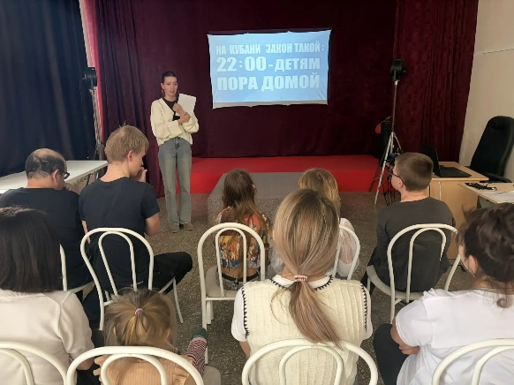  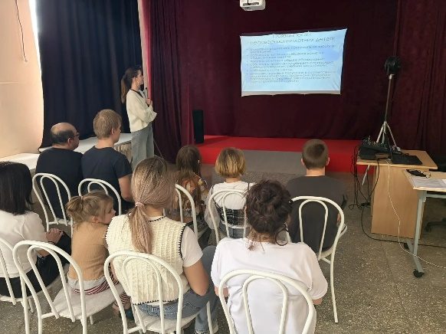 | Прозоровская Н.А.  8-918-481-22-71

